Lösungen zu den exemplarischen Lernsituationen für den Kaufmann/Kauffrau für Groß- und Außenhandelsmanagement
LF 6 (Ein Marketingkonzept entwickeln)
Lernsituation 1: Marketingkonzept und -situation eines Groß- bzw. Außenhandelsunternehmens (2-4 Unterrichtsstunden)
  - Mindmap zu den Begriffen Marketing und Konzept

Dies ist jeweils nur eine Auswahl möglicher Begriffe, die sich an gängigen wissenschaftlichen Definitionen orientieren. Weitere Nennungen und ergänzende Perspektiven sind möglich und wünschenswert.
  - Marketingkonzept
Ein Marketingkonzept startet immer mit folgenden drei Grundüberlegungen:
- Was ist das Ziel meiner/unserer Bemühungen
- Wie kann dieses Ziel erreicht werden
- Was muss zur Erreichung des Ziels passieren
Aus diesen Vorüberlegungen ergibt sich die konzeptionelle Planung:
- Vorüberlegungen:
- Relevanter Markt (welches Produkt passt, gibt es Besonderheiten die in diesem Markt zu beachten sind, Potenziale, …)
- Situation (Mitbewerber, Gesamtumsatz, Entwicklungschancen, …)
- Segmente
- Marketingziele (ökonomisch, psychologisch)
- Strategie (Auswahl einer geeigneten Strategie und Begründung)
- Planungen
- Maßnahmenauswahl (häufig in Abhängigkeit von den 4P’s und 3R’s)
- Zeitplanung
- Sonstige Planungen (Personal, Lokalität, Budget, Material, etc.)
- Durchführung

- Kontrolle und Fazit

2.1 Steak-Holder-Struktur (Umfeld, Branche, Markt, eigenes Unternehmen)
Da in dieser Aufgabe die Wahl eines eignen Beispiels vorgegeben ist, soll die Lösung ebenfalls beispielhaft erfolgen. Die ganz konkrete Ausgestaltung der Schülerlösungen hängt insbesondere von der aktuellen Situation im gewählten Beispiel und zum anderen vom Vorwissen der Schülerinnen und Schüler ab. Dennoch sollen an dieser Stelle einige Standards kurz angeführt werden.
Umfeld:
- Politische Rahmenbedingungen (diese sind für den Außenhandel von immenser Bedeutung)
- Rechtliche Rahmenbedingungen (diese können ggf. von politischen Rahmenbedingungen abhängen, müssen dies jedoch nicht. So sind beispielsweise in den USA oder der EU viele rechtliche Rahmenbedingungen staatenübergreifend geregelt.)
- Technologische Entwicklung (spezielle Standards haben möglicherweise Einfluss auf die Frage, ob ein Marktumfeld für eine Investition interessant sein kann. So wirken beispielsweise vorgeschriebene Standards häufig markteintrittserschwerend)
- Volkswirtschaftliche Rahmenbedingungen (wie ist die gesamtwirtschaftliche Entwicklung eines Landes oder einer Region, denn diese hat Einfluss auf die Nachfrage nach Produktions- oder Konsumgütern innerhalb der Volkswirtschaft)
- Gesellschaftliche Entwicklung (bestimmte Trends innerhalb einer Gesellschaft können sich auf die Marktentwicklung auswirken)
- Demographische Entwicklung
- …
Branche:
- Wie entwickelt sich die ausgewählte Branche? Hier ist die zeitliche Komponente beachtenswert, denn besonders die Zukunftsperspektive spielt für die Analyse eine entscheidende Rolle.
- Wie sieht es mit Produkt-Innovationen aus? Wie häufig kommt es in der Branche zu neuen Entwicklungen und wie wirken sich diese konkret aus?
- Drängen permanent neue Mitbewerber in diese Branche oder ist die Mitbewerbersituation relativ stabil?
- Wie ist das Machtgefüge zwischen Anbietern, Zulieferern und Kunden ausgestaltet?
- …
Markt:
- Wie ist das Preisgefüge auf diesem Markt?
- Ist der Markt eher durch „konservatives“ oder innovatives Teilnehmerverhalten geprägt?
- Gibt es sogenannte „big-player“?
- Wie hoch ist das Marktvolumen?
- Gibt es unterschiedliche angebotene Qualitäten?
- …

Eigenes Unternehmen:
- Kostensituation
- Preisvorstellung
- Marge
- Mitarbeiter und deren Qualitäten
- Nachhaltigkeit und Zuverlässigkeit
- Informationslage im Unternehmen
- Bestandskundensituation
- …
2.2 SWOT-Analyse:
Auch hier ist die Lösung sehr individuell anhand des jeweiligen Beispiels zu erwarten. Dennoch soll kurz auf die SWOT-Analyse näher eingegangen werden. Generell vollzieht sich diese Analyseform in sechs Teilschritten.
Im ersten Schritt werden zunächst die relevanten unternehmensexternen Einflussgrößen betrachtet. Diese sind dadurch gekennzeichnet, dass einzelne Unternehmen sie eher als gegeben und wenig bis gar nicht beeinflussbar wahrnehmen. Im zweiten Schritt erfolgt die Chancen-Risiken Analyse, welche die erkannten Entwicklungstendenzen auf das Unternehmen bezieht. Im dritten Schritt erfolgt dann die Erhebung der relevanten internen Größen, aus denen sich dann in Schritt vier die Stärken und Schwächen analysieren lassen. Im Anschluss erfolgt dann eine Verknüpfung der ersten vier Schritte in Form einer Zusammenführung als Matrix. Im abschließenden Schritt erfolgt dann die Entwicklung der Marketingproblemstellung des Unternehmens aus den gefunden Verknüpfungen der Schritte 1-5.

LF 9: Geschäftsprozesse mit digitalen Werkzeugen unterstützen
Lernsituation 2: Die Wertschöpfungskette des Groß- bzw. Außenhandelsunternehmens (2 Unterrichtsstunden)
- wesentliche Teilaufgaben des Handels im Wertschöpfungsprozess
Wesentliche Aufgaben des Handels:
- Zum Sortiment:
Sortimentsbildung
Mengengruppierung
Güteraufbereitung
Umformung

- Zur Überbrückung:
Raumüberbrückung
Zeitüberbrückung
Lieferbereitschaft

- Zur Vermittlung:
Absatzpolitische Maßnahmen
Finanzierung
Beratung
Markterschließung

- Teilprozess eines Groß- und Außenhandelsunternehmens als EPK abbilden:
Beispiel: Kommissionierung und Auslösung der Bestellung
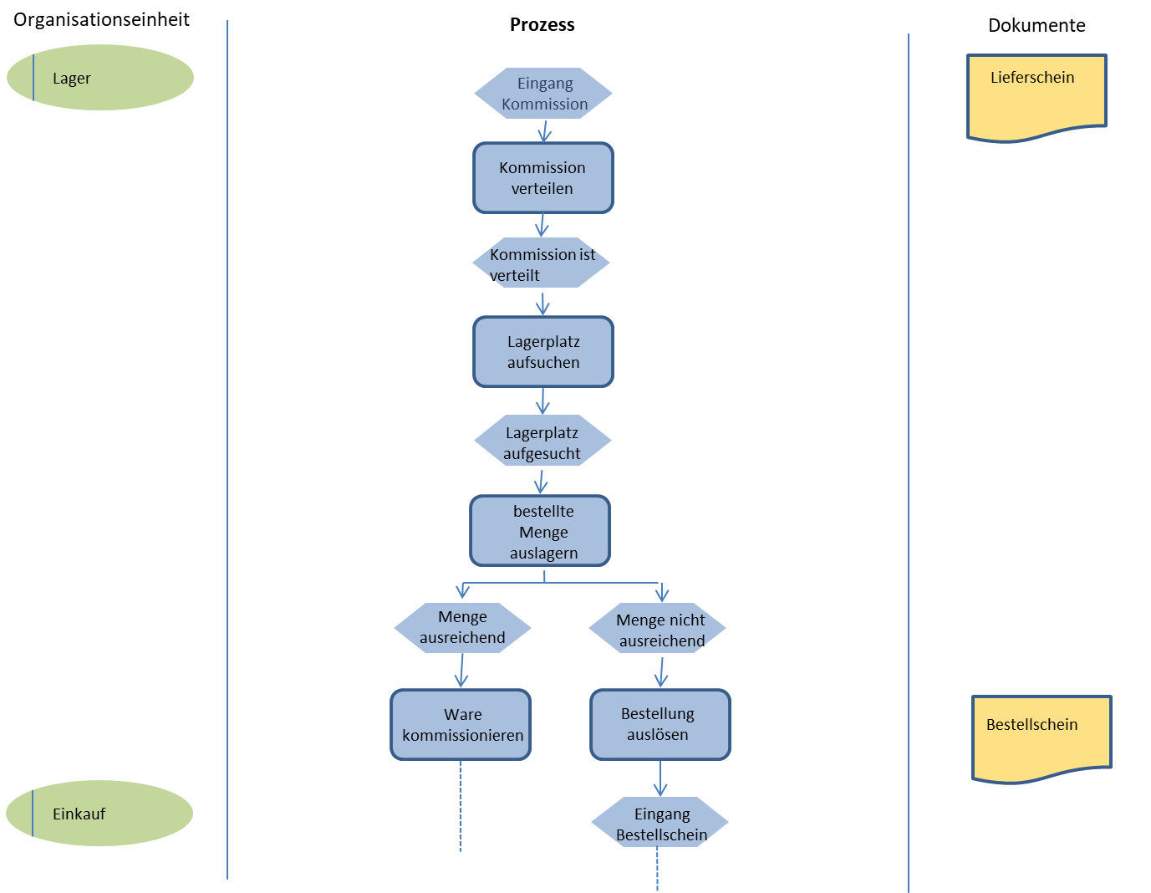
Die Darstellung ergänzender Teilschritte ist in fast jeder EPK möglich. Dies ist abhängig von der Komplexität des gewählten Teilprozesses und der Frage der Nachvollziehbarkeit für Dritte. Verwendung findet diese Form der Darstellung z.B. in Zusammenhang mit der DIN ISO Zertifizierung 9001.

LF 13: Ein Projekt im Großhandel planen und durchführen
Lernsituation 3: Erstellen eines Projektauftrags (2 Unterrichtsstunden)
Projektauftrag
Name des Projektes: | Nachhaltigkeit und Umweltorientierung
- Projektdaten
Projektstart: |  | XX.XX.20XX | Projektende: | 3 Monate nach Beginn
- Projektbeschreibung:
Ausgangssituation/ Projektbegründung: |  | Nachhaltigkeit und Umweltorientierung sind in der heutigen Zeit mitentscheidend für das Image eines Großhändlers. Zu diesem Thema möchte die Unternehmensleitung nachsteuern uns setzt auf die Durchführung eines unternehmensinternen Projektes
Projektgesamtziel |  | Umweltbelange in die eigene Unternehmensführungsphilosophie und damit auch in Unternehmensprozesse zu integrieren
- Projektziele |  |  | Messbare Ergebnisse
Ziel 1: |  |  | Ermittlung des Umfangs der bisherigen Umweltbemühungen und Bewertung
Ziel 2: |  |  | Überblick über mögliche Risiken für die Wirtschaftlichkeit, die sich aus der Umweltorientierung ergeben könnten
Nutzen des Projektes: |  |  | - Imageverbesserung  - Umweltschutz  - U.U. Steuervorteile
Projektrisiken: |  |  | - Zusätzliche Kosten  - Einstiegsaufwand  - Wertschätzung durch Kunden
- Projektorganisation
Projektleitung: SchülerIn 1 |  |  | Projektauftraggeber: Geschäftsleitung
Projektteammitglieder:  - SchülerIn 2  - SchülerIn 3  - SchülerIn 4  - SchülerIn 5  - … |  |  | Sonstige Beteiligte: (optional)  - Abteilungsleiter  - Gruppenleiter  - …
- Wirtschaftlichkeitsbetrachtung
Personalkosten: |  |  | 800.000,00 €
Weitere Kosten: |  |  | 1.150.000,00 € - 1.170.000,00 €
Gesamtprojektkosten: |  |  | 1.950.000,00 € - 1.970.000,00 €
Projekteinnahmen: |  |  | 0 €
Projektfreigabe:
X |  |  | Das Projekt wird freigegeben
 |  |  | Das Projekt wird nicht freigegeben
Datum: |  |  | XX.XX.20XX
Unterschrift Auftraggeber: |  |  | Geschäftsleiter
Unterschrift Auftragnehmer: |  |  | SchülerIn1

SWOT: Strength-Weaknesses-Opportunities-Threats

